Examen Redes Informáticas
Ejercicio 1.- Dadas las siguientes direcciones IP y máscaras de red, obtén los siguientes datos especificados. (2 puntos)
a) Dirección IP 190.250.10.254/23
    - Máscara de red:
    - Dirección IP de la red:
    - La dirección IP del primer host:
    - La dirección IP del último host:

b) Dirección IP 188.28.10.0/15
    - Máscara de red:
    - Dirección IP de la red:
    - La dirección IP del primer host:
    - La dirección IP del último host:

c) Dirección IP 217.21.256.0/16
    - Máscara de red:
    - Dirección IP de la red:
    - La dirección IP del primer host:
    - La dirección IP del último host:

d) Dirección IP 224.250.1.1/7
    - Máscara de red:
    - Dirección IP de la red:
    - La dirección IP del primer host:
    - La dirección IP del último host:

Ejercicio 2.- A partir de la siguiente dirección IP 192.168.129.0, calcula 3 subredes. (3 puntos)

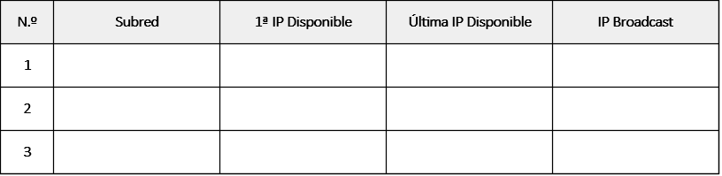

Ejercicio 3.- A partir de la siguiente dirección IP 192.150.215.19/19, calcula 5 subredes. (5 puntos)

